Период с 13.04.2020 по 17.04.2020

- Рассказать ребенку о космосе
12 апреля в нашей стране отмечается День космонавтики.

В этот день в 1961 году нашу планету потрясла неожиданная весть: «Человек в космосе!» Мечта людей о полете в космос сбылась. Апрельским утром на корабле «Восток-1» первый космонавт Юрий Алексеевич Гагарин совершил полет в космос. Полет вокруг Земли длился 108 минут.

Звездное небо всегда привлекало взоры людей, манило своей неизвестностью. Люди мечтали узнать о космосе как можно больше. Так началось время космических ракет, спутников, луноходов.

Давайте расскажем детям о космосе и космонавтах!

- Рассказываем детям о космосе

Планеты и звезды. Детям о планетах

Наша Земля — это огромный шар, на котором есть моря, реки, горы, пустыни и леса. А также живут люди. Наша Земля и все, что ее окружает называется Вселенной, или космос. Кроме нашей голубой планеты есть и другие, а также звезды. Звезды — это огромные светящиеся шары. Солнце — тоже звезда. Оно расположено близко к Земле, поэтому мы его видим и ощущаем его тепло.

Звезды мы видим только ночью, а днем Солнце их затмевает. Есть звезды даже больше Солнца

Кроме Земли в солнечной системе есть еще 8 планет, у каждой планеты свой путь, который называется орбитой.
Запоминаем планеты:
По порядку все планеты
Назовет любой из нас:
Раз — Меркурий,
Два — Венера,
Три — Земля,
Четыре — Марс.
Пять — Юпитер,
Шесть -Сатурн,
Семь — Уран,
За ним -Нептун.
Он восьмым идет по счету.
А за ним уже, потом,
И девятая планета
Под названием Плутон.
Юпитер — самая большая планета. Если представить ее в виде арбуза, то по сравнению с ним Плутон будет выглядеть горошиной.

Чтобы дети лучше смогли запомнить все планеты, прочитайте стихотворение, пусть они его запомнят. Можно вылепить планеты из пластилина, нарисовать их, можно вырезать из бумаги и прикрепить дома к лампе.

- Сделать из пластилина ракету или космический корабль.
- Загадки о космосе:
Сверкая огромным хвостом в темноте, Несется среди ярких звезд в пустоте,  Она не звезда, не планета,  Загадка Вселенной… (Комета) | Эта межзвездная Вечная странница  В небе ночном Только–только представится  И улетает На  долго потом,  Нам на прощанье  Мерцая хвостом.  (Комета)
Осколок от планеты  Средь звезд несется где-то.  Он много лет летит-летит,  Космический…  (Метеорит) | Освещает ночью путь  Звездам не дает заснуть.  Пусть все спят, ей не до сна,  В небе светит нам…  (Луна)
Ночью с Солнцем я меняюсь  И на небе зажигаюсь.  Сыплю мягкими лучами,  Словно серебром.  Полной быть могу ночами,  А могу — серпом. (Луна) | Астроном -он звездочет,  Знает все наперечет!  Только лучше звезд видна  В небе полная …  Луна)

- Обвести по точкам звездное небо:
 | 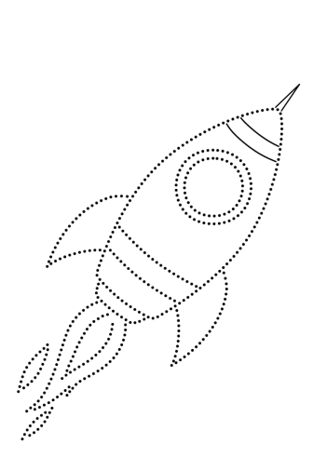
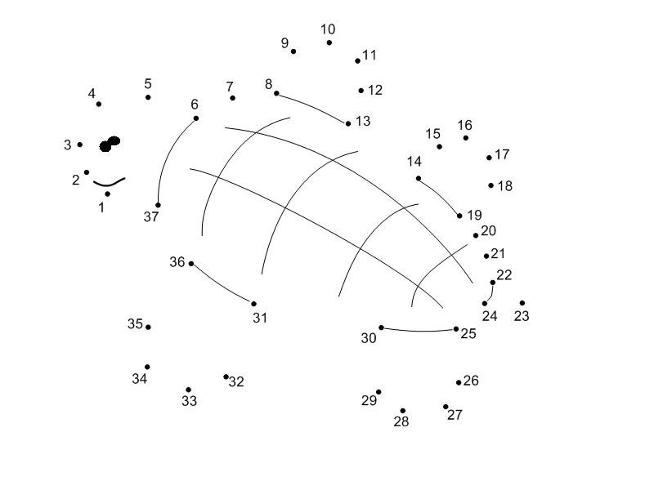 | 